**Passende SCE Trainer Pakete zu dieser Lern-/Lehrunterlagen**

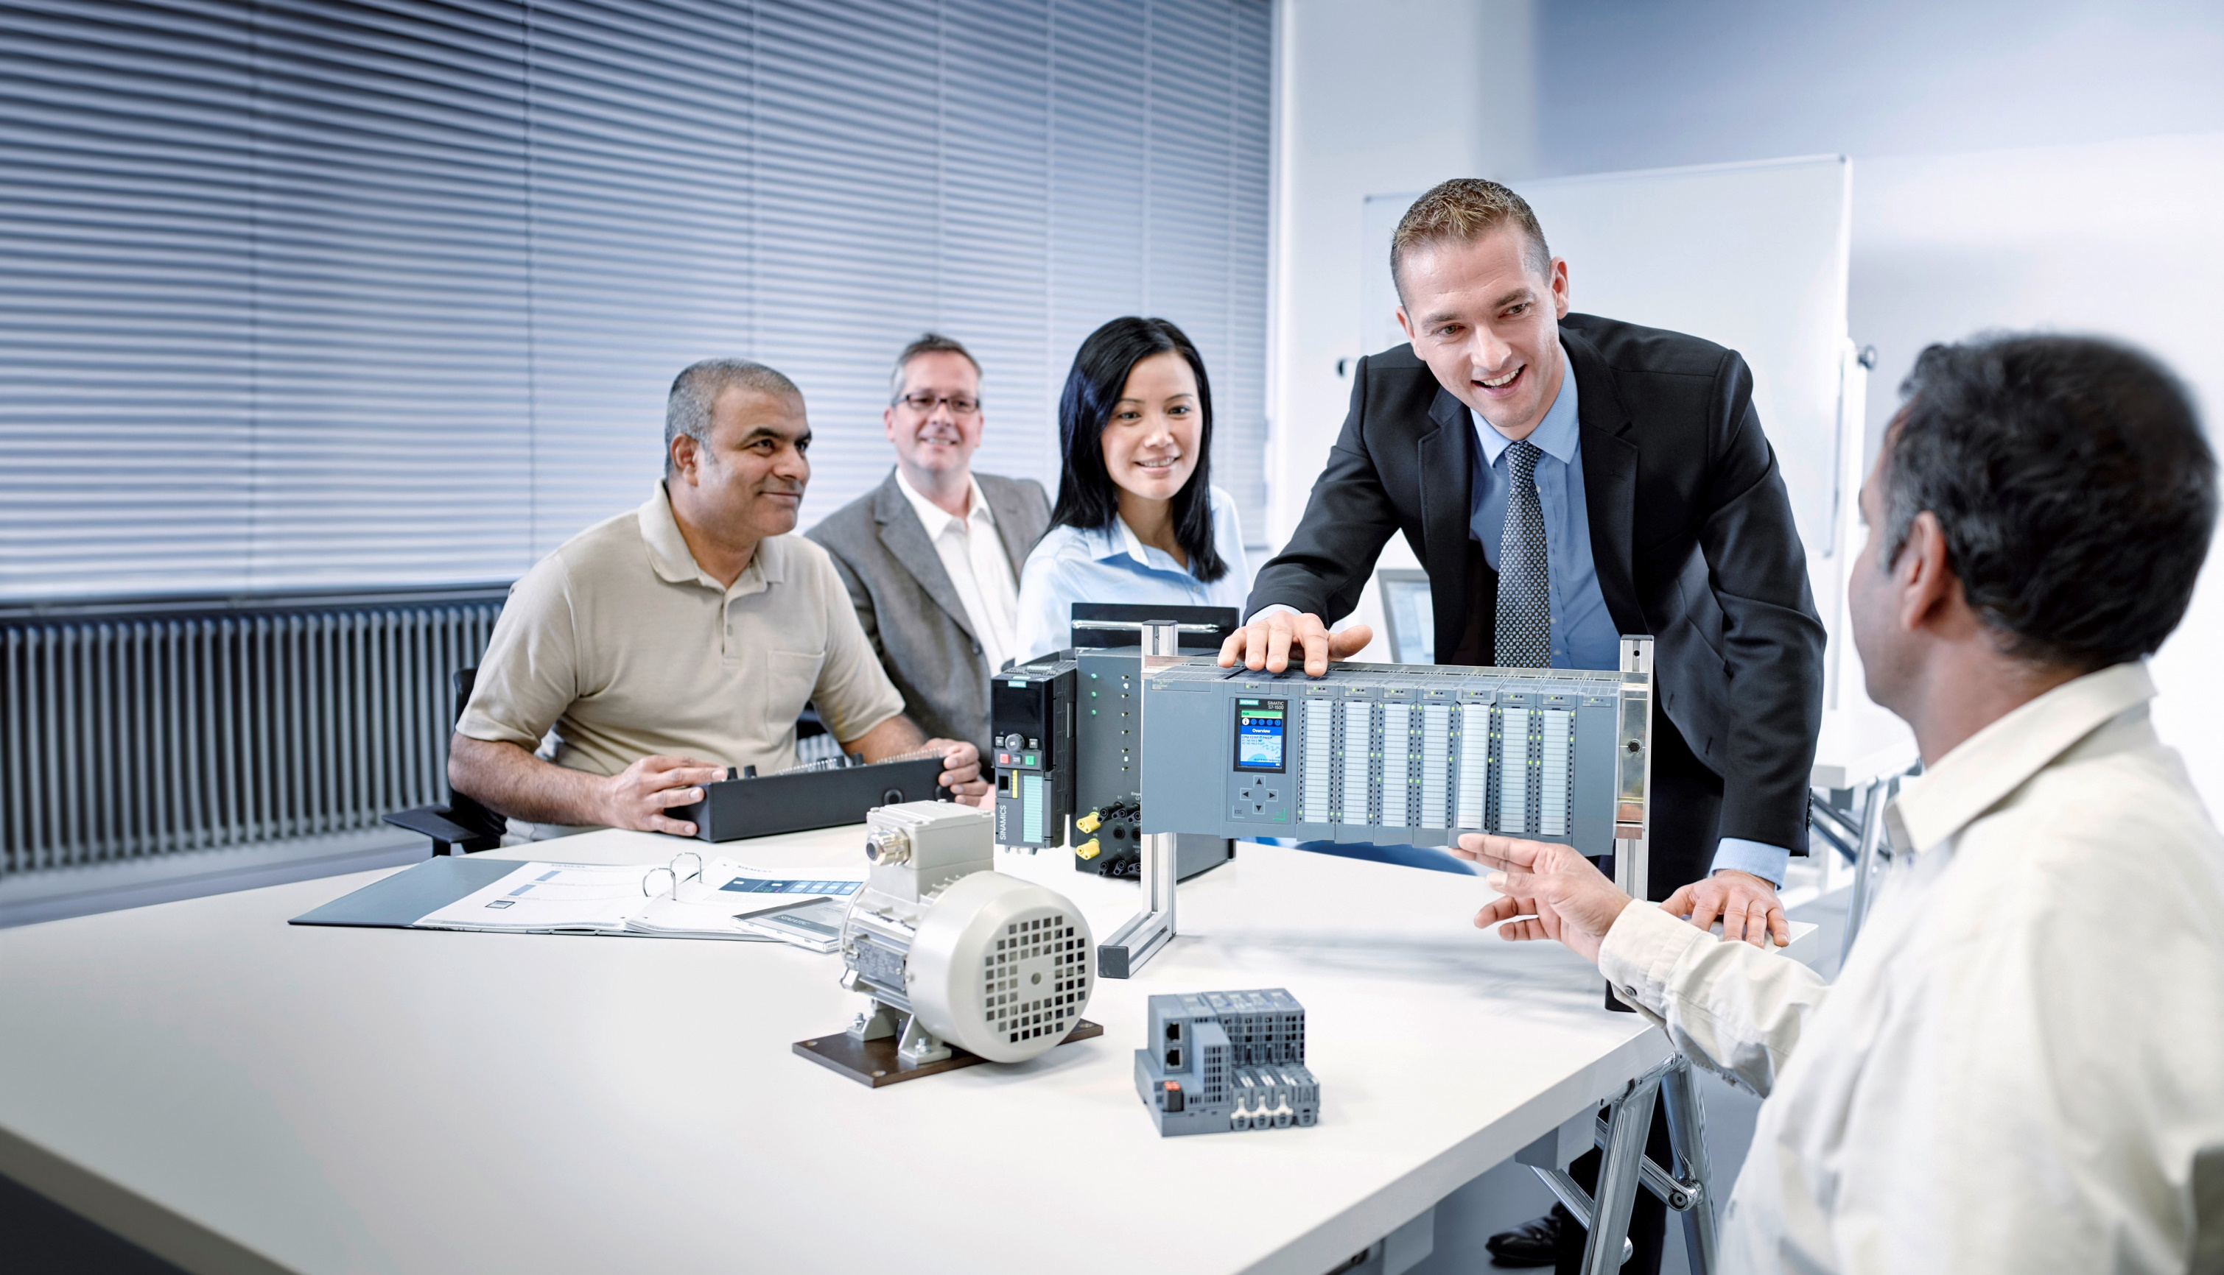

Lern-/Lehrunterlagen  
  
Siemens Automation Cooperates with Education (SCE) | Ab Version V14 SP1

**siemens.de/sce**

TIA Portal Modul 031-420

Diagnose über das Web mit SIMATIC S7-1200

* **SIMATIC S7-1200 AC/DC/RELAIS 6er "TIA Portal"**  
  Bestellnr.: 6ES7214-1BE30-4AB3
* **SIMATIC S7-1200 DC/DC/DC 6er "TIA Portal"**  
  Bestellnr.: 6ES7214-1AE30-4AB3
* **Upgrade SIMATIC STEP 7 BASIC V14 SP1 (für S7-1200) 6er "TIA Portal"**  
  Bestellnr.: 6ES7822-0AA04-4YE5

Bitte beachten Sie, dass diese Trainer Pakete ggf. durch Nachfolge-Pakete ersetzt werden.

Eine Übersicht über die aktuell verfügbaren SCE Pakete finden Sie unter:[siemens.de/sce/tp](http://www.siemens.de/sce/tp)

**Fortbildungen**

Für regionale Siemens SCE Fortbildungen kontaktieren Sie Ihren regionalen SCE Kontaktpartner:

[siemens.de/sce/contact](http://www.siemens.de/contact)

**Weitere Informationen rund um SCE**

[siemens.de/sce](http://www.siemens.de/sce) **Verwendungshinweis**  
Die SCE Lern-/Lehrunterlage für die durchgängige Automatisierungslösung Totally Integrated Automation (TIA) wurde für das Programm „Siemens Automation Cooperates with Education (SCE)“ speziell zu Ausbildungszwecken für öffentliche Bildungs- und F&E-Einrichtungen erstellt. Die Siemens AG übernimmt bezüglich des Inhalts keine Gewähr.

Diese Unterlage darf nur für die Erstausbildung an Siemens Produkten/Systemen verwendet werden. D.h. sie kann ganz oder teilweise kopiert und an die Auszubildenden zur Nutzung im Rahmen deren Ausbildung ausgehändigt werden. Die Weitergabe sowie Vervielfältigung dieser Unterlage und Mitteilung ihres Inhalts ist innerhalb öffentlicher Aus- und Weiterbildungsstätten für Zwecke der Ausbildung gestattet.

Ausnahmen bedürfen der schriftlichen Genehmigung durch die Siemens AG Ansprechpartner:   
Herr Roland Scheuerer roland.scheuerer@siemens.com.

Zuwiderhandlungen verpflichten zu Schadensersatz. Alle Rechte auch der Übersetzung sind vorbehalten, insbesondere für den Fall der Patentierung oder GM-Eintragung.

Der Einsatz für Industriekunden-Kurse ist explizit nicht erlaubt. Einer kommerziellen Nutzung der Unterlagen stimmen wir nicht zu.

Wir danken der TU Dresden, besonders Prof. Dr.-Ing. Leon Urbas und der Fa. Michael Dziallas Engineering und allen weiteren Beteiligten für die Unterstützung bei der Erstellung dieser SCE Lern-/Lehrunterlage.

Inhaltsverzeichnis

[1 Zielstellung 4](#_Toc493590974)

[2 Voraussetzung 4](#_Toc493590975)

[3 Benötigte Hardware und Software 5](#_Toc493590976)

[4 Theorie 6](#_Toc493590977)

[4.1 Diagnose via Webserver 6](#_Toc493590978)

[5 Aufgabenstellung 8](#_Toc493590979)

[6 Planung 8](#_Toc493590980)

[7 Strukturierte Schritt-für-Schritt-Anleitung 9](#_Toc493590981)

[7.1 Dearchivieren eines vorhandenen Projekts 9](#_Toc493590982)

[7.2 Webserver konfigurieren 10](#_Toc493590983)

[7.3 Projekt speichern und CPU laden 14](#_Toc493590984)

[7.4 Diagnose für S7-1200 über das Web 15](#_Toc493590985)

[7.5 Checkliste 21](#_Toc493590986)

[8 Weiterführende Information 22](#_Toc493590987)

Diagnose über Webserver

# Zielstellung

Der Leser soll in diesem Modul kennenlernen, welche Inhalte über den Web-Server der SIMATIC S7-1200 angezeigt werden können.

Im folgenden Modul werden die Diagnosefunktionen im Webserver vorgestellt, die Sie z.B. mit dem TIA Projekt aus Modul SCE\_DE\_031-410\_Grundlagen\_Diagnose mit SIMATIC S7-1200 testen können.

Es können die unter Kapitel 3 aufgeführten SIMATIC S7-Steuerungen eingesetzt werden.

# Voraussetzung

Dieses Kapitel baut auf der Hardwarekonfiguration einer SIMATIC S7-1200 auf. Es kann mit beliebigen Hardwarekonfigurationen, die digitale Eingangs- und Ausgangskarten besitzen, realisiert werden. Zur Durchführung dieses Kapitels können Sie z.B. auf das folgende Projekt zurückgreifen:

SCE\_DE\_031-410\_Grundlagen\_Diagnose\_2\_S7-1200….zap14

# Benötigte Hardware und Software

**1** Engineering Station: Voraussetzungen sind Hardware und Betriebssystem   
(weitere Informationen siehe Readme/Liesmich auf den TIA Portal Installations-DVDs)

**2** Software SIMATIC STEP 7 Basic im TIA Portal – ab V14 SP1

**3** Steuerung SIMATIC S7-1200, z.B. CPU 1214C DC/DC/DC mit Signalboard ANALOG OUTPUT SB1232, 1 AO – ab Firmware V4.2.1   
Hinweis: Die digitalen Eingänge sollten auf ein Schaltfeld herausgeführt sein.

**4** Ethernet-Verbindung zwischen Engineering Station und Steuerung

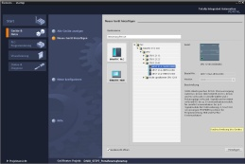

**2** SIMATIC STEP 7 Basic (TIA Portal) ab V14 SP1



**1** Engineering Station

**4** Ethernet-Verbindung

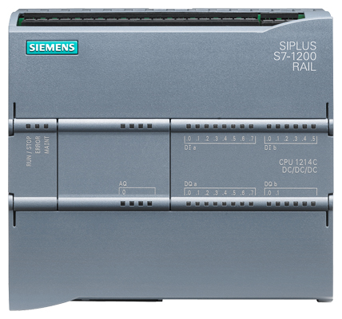

**3** Steuerung SIMATIC S7-1200



Schaltfeld

# Theorie

* 1. Diagnose via Webserver

Der Webserver ermöglicht Ihnen die Überwachung und Verwaltung der CPU durch berechtigte Nutzer über ein Netzwerk.

Auswertungen und Diagnose sind somit über große Entfernungen realisierbar. Beobachten und Auswerten ist ohne das TIA Portal möglich, es ist nur ein Webbrowser erforderlich.

Im Auslieferungszustand der CPU ist der Webserver deaktiviert. Erst nach Laden eines Projekts, indem der Webserver aktiviert ist, ist ein Zugriff über den Webbrowser möglich.

**Der Webserver bietet folgende Sicherheitsfunktionen:**

* Zugriff über das sichere Übertragungsprotokoll "https"
* Nutzerberechtigung über Benutzerliste
* Einschränkung des Zugriffs von bestimmten Schnittstellen

Für den Zugriff auf die HTML-Seiten der CPU benötigen Sie einen Webbrowser.

**Folgende Webbrowser wurden für die Kommunikation mit der CPU getestet:**

* Internet Explorer (Version 8)
* Mozilla Firefox (Version 21)
* Mobile Safari (iOS5)

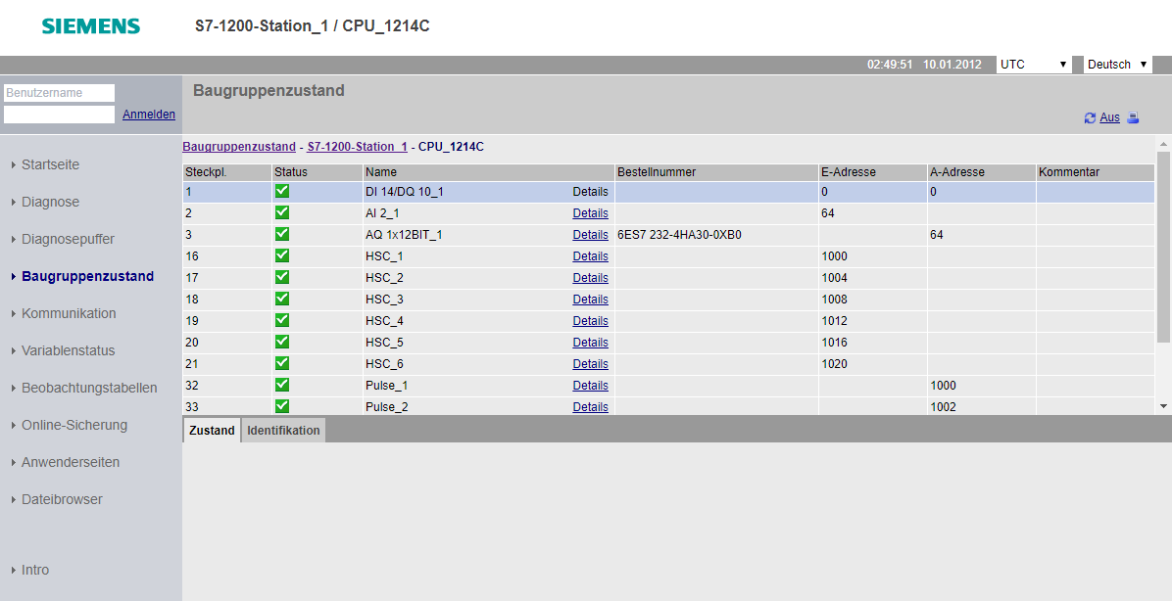

Abbildung 1: Webserver der CPU 1214C DC/DC/DC mit Baugruppenzustand

**Hinweis:** Achten Sie darauf, die CPU durch verschiedene Techniken vor Manipulation und unberechtigtem Zugriff zu schützen (z.B. Einschränkung des Netzwerkzugriffs, Verwendung von Firewalls).

# Aufgabenstellung

In diesem Kapitel sollen die folgenden erweiterten Diagnosefunktionen gezeigt und getestet werden:

* Konfiguration Webserver der CPU 1214C DC/DC/DC
* Meldungen anzeigen über den Webserver der CPU 1214C DC/DC/DC

# Planung

Die Diagnosefunktionen werden am Beispiel eines fertigen Projektes durchgeführt. Hierzu sollte ein bereits in der Steuerung geladenes Projekt im TIA Portal geöffnet sein. In unserem Fall wird nach dem Starten des TIA Portals ein bereits erstelltes Projekt dearchiviert und in die zugehörige Steuerung geladen. Danach können Sie die Konfiguration des Webservers im TIA Portal durchführen.

Um die Anzeige eines Fehlers beim Baugruppenzustand zu demonstrieren, kann zum Beispiel das projektierte Signalboard AQ 1x12Bit gezogen werden. **Vorsicht!** Vorher sollte die SPS von der Versorgungsspannung getrennt werden.

# Strukturierte Schritt-für-Schritt-Anleitung

Im Folgenden finden Sie eine Anleitung wie Sie die Planung umsetzen können. Sollten Sie schon gut klarkommen, reichen Ihnen die nummerierten Schritte zur Bearbeitung aus. Ansonsten orientieren Sie sich an den folgenden Schritten der Anleitung.

* 1. Dearchivieren eines vorhandenen Projekts

Bevor wir mit der Diagnose über Webserver beginnen, benötigen wir ein Projekt aus dem Modul SCE\_DE\_031-410\_Grundlagen\_Diagnose\_S7-1200,

(z.B. SCE\_DE\_031-410\_Grundlagen\_Diagnose\_2\_S7-1200.zap13).

Zum Dearchivieren eines vorhandenen Projekts müssen Sie aus der Projektansicht heraus unter →Projekt →Dearchivieren das jeweilige Archiv aussuchen. Bestätigen Sie Ihre Auswahl anschließend mit „Öffnen“.

( → Projekt → Dearchivieren → Auswahl eines .zap-Archivs → öffnen)

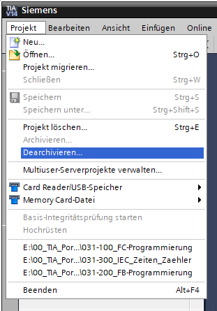

* Als Nächstes kann das Zielverzeichnis ausgewählt werden, in welches das dearchivierte Projekt gespeichert werden soll. Bestätigen Sie Ihre Auswahl mit „OK“.

( → Zielverzeichnis → OK)

* 1. Webserver konfigurieren
* Um den Webserver zu konfigurieren, öffnen Sie die Gerätekonfiguration der CPU 1214C DC/DC/DC.   
  ( → CPU\_1214C [CPU 1214C DC/DC/DC] → Gerätekonfiguration)

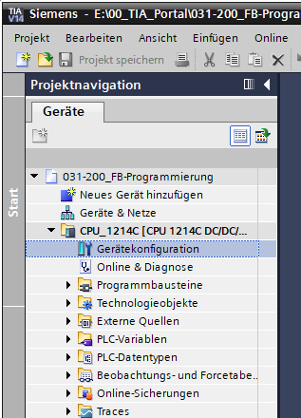

* Markieren Sie die CPU und wählen Sie in den Eigenschaften den Menüpunkt ‚Webserver‘.   
  ( → CPU\_1214C → Eigenschaften → Webserver)

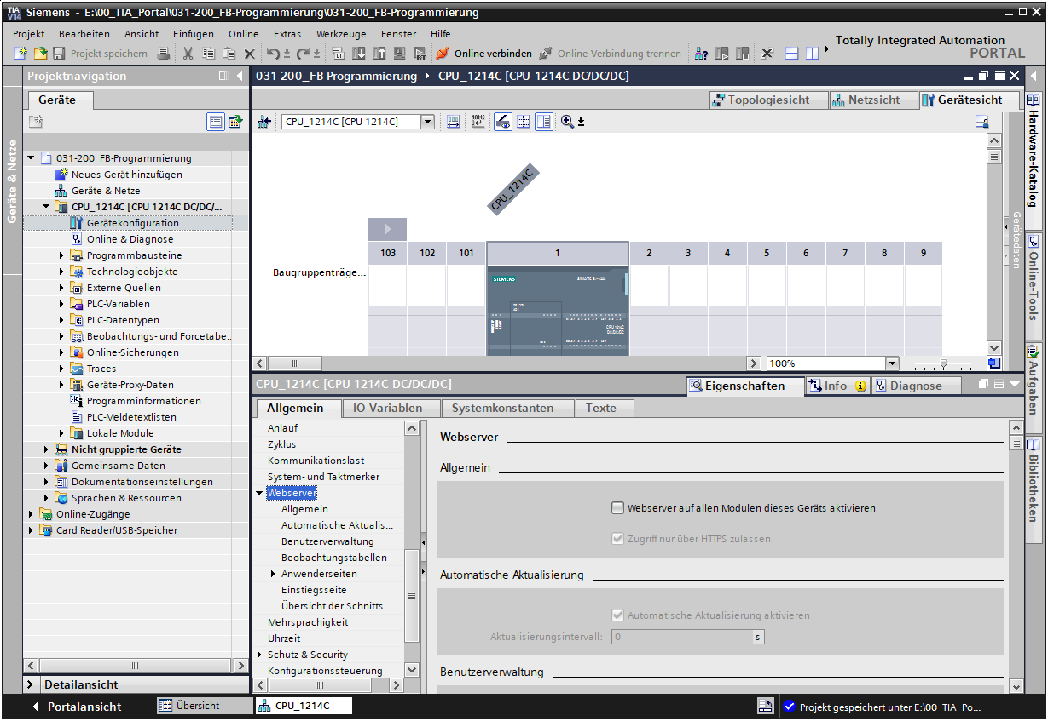

* Aktivieren Sie nun den Webserver auf dieser Baugruppe und bestätigen den Sicherheitshinweis.   
  ( →  Webserver auf dieser Baugruppe aktivieren → OK)

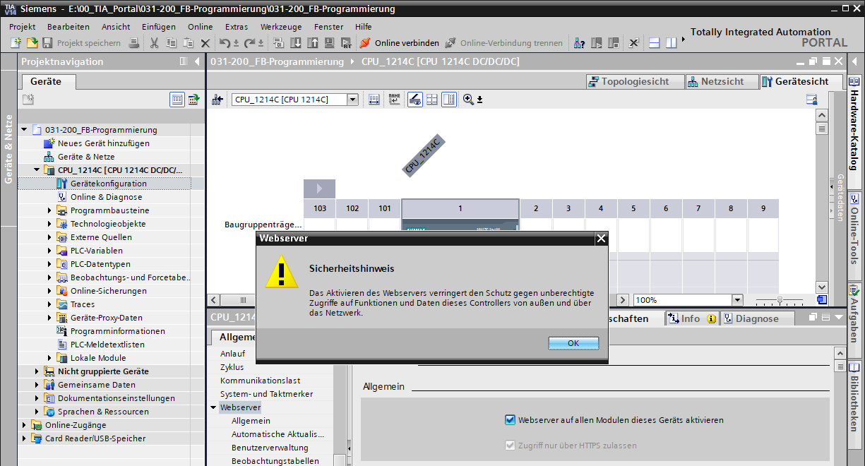

* Lassen Sie den Haken  bei ‚Automatische Aktualisierung aktivieren‘ stehen und wählen die Sicherheitseinstellungen des Benutzers ‚Jeder‘. Geben Sie diesem Benutzer alle möglichen Freigaben und übernehmen Sie diese.

( →  → )

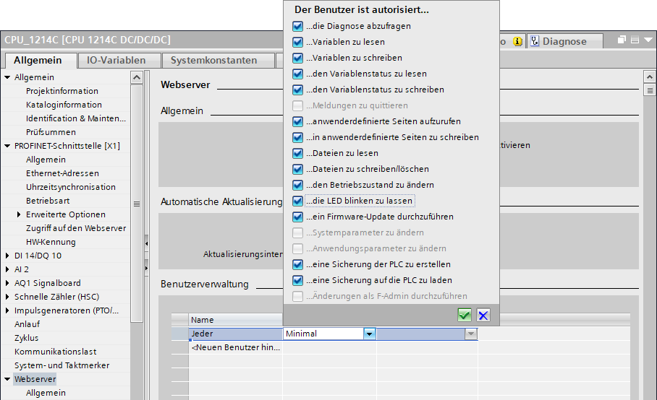

**Hinweise:** Sie können hier auch mehrere, unterschiedlich autorisierte, Benutzer anlegen. Diese benötigen jedoch ein Passwort. In einer Produktionsumgebung sollte der Benutzer „Jeder“ keine Zugriffsrechte haben.

* Dem Benutzer ‚Jeder‘ wird durch die Freigaben nun automatisch die Zugriffsstufe ‚Administrativ‘ zugewiesen.

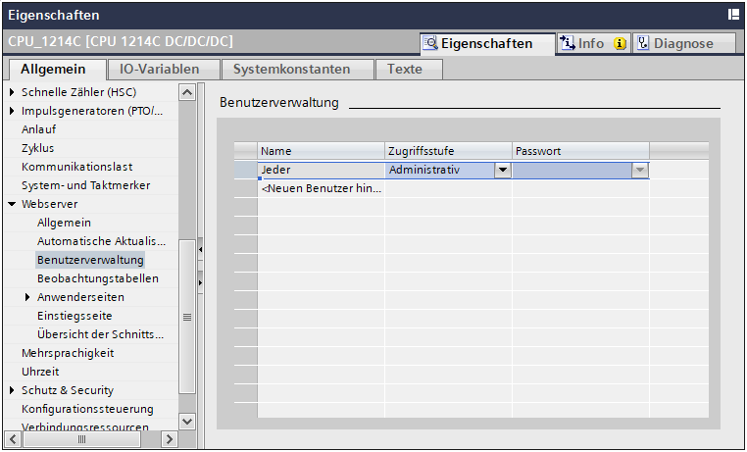

* In dem Menüpunkt ‚Beobachtungstabellen‘ kann nun die ‚Beobachtungstabelle\_Zylinder‘ im Webserver eingetragen werden.

( → Beobachtungstabelle\_Zylinder → )

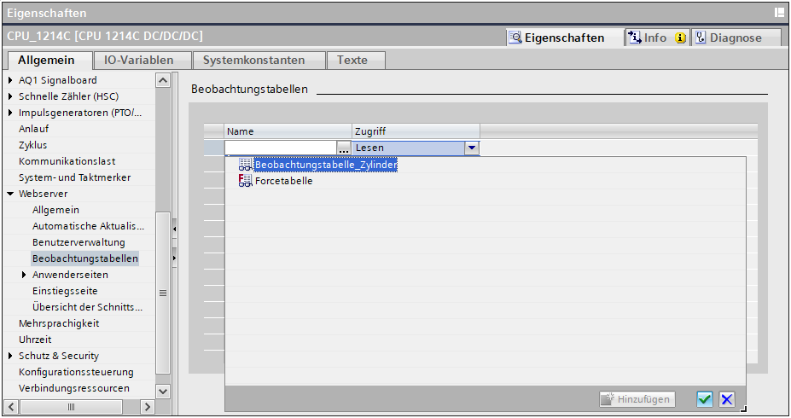

* Der Zugriff erfolgt hier nur lesend. ( → Lesen)

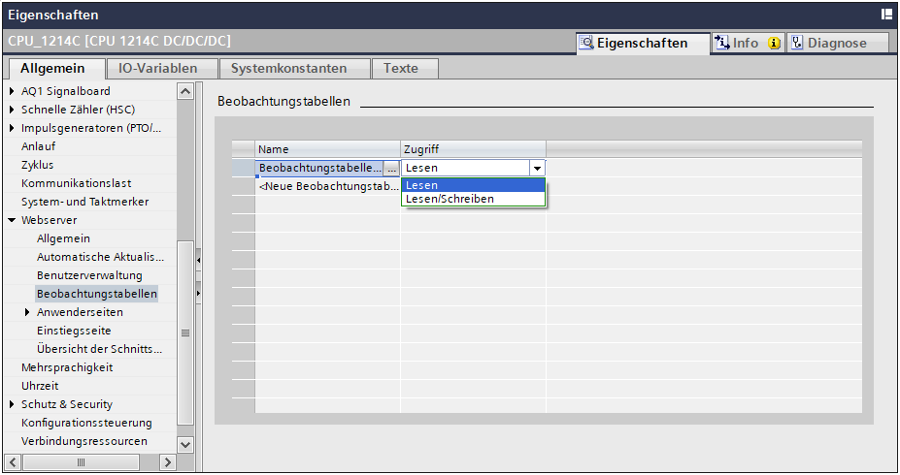

* Anwenderdefinierte Webseiten werden hier nicht angelegt. Die PROFINET-Schnittstelle\_1 müssen wir für den Zugriff auf den Webserver freigeben.

( → Zugriff auf den Webserver →  PROFINET-Schnittstelle\_1)

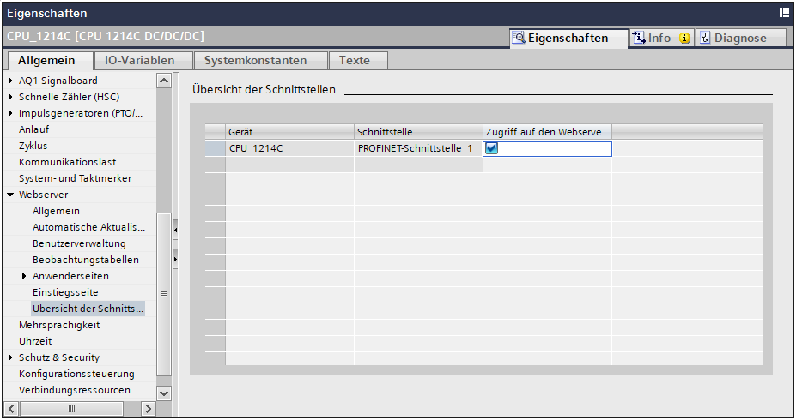

* 1. Projekt speichern und CPU laden
* Zum Speichern Ihres Projektes klicken Sie im Menü auf den Button D:\00_DATA\SIEMENS\Unterlagen\08_Ausbildungsunterlage_TIA-Portal_R1502_dt\032-100 FC-Programmierung\pics\051.jpg. Jetzt kann die gesamte Steuerung mit den veränderten Konfigurationseinstellungen in der Hardwarekonfiguration, wie in den vorherigen Modulen bereits beschrieben, geladen werden.  
  ( → D:\00_DATA\SIEMENS\Unterlagen\08_Ausbildungsunterlage_TIA-Portal_R1502_dt\032-100 FC-Programmierung\pics\051.jpg → )

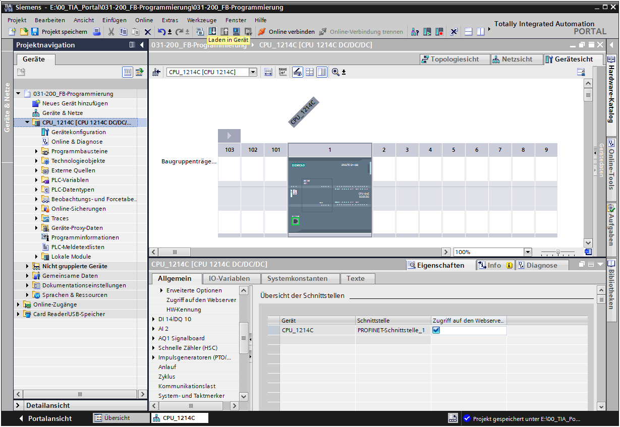

* 1. Diagnose für S7-1200 über das Web
* Um auf den Webserver der CPU 1214C DC/DC/DC zugreifen zu können, öffnen wir einen beliebigen Webbrowser auf einem PC, der über TCP/IP mit der CPU verbunden ist.



* Dort tragen wir die Adresse der CPU 1214C DC/DC/DC ein. Standardmäßig ist der Zugriff auf den Webserver nur verschlüsselt mit HTTPS erreichbar.
* https://192.168.0.1

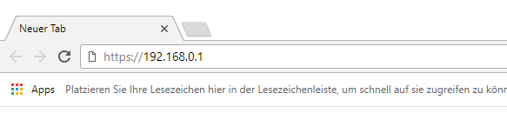

* Da die Steuerung ein selbst-signiertes Zertifikat für die Verschlüsselung verwendet, wird der Webbrowser eine Warnung ausgeben, dass er dem Zertifikat nicht vertraut. Diese muss manuell bestätigt werden.

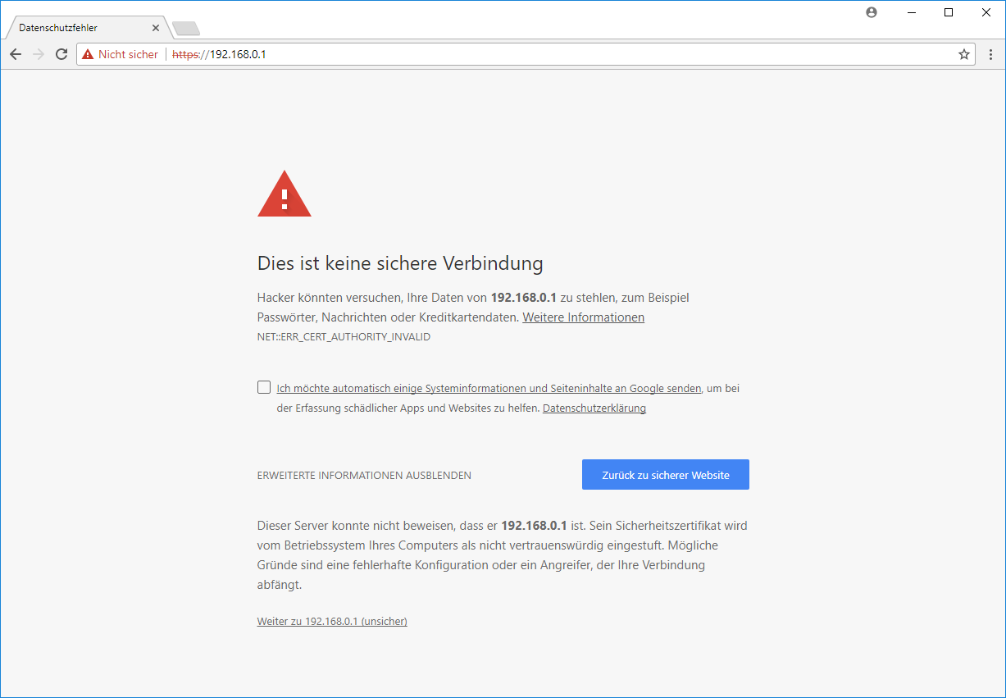

**Hinweise:** In einer Produktionsumgebung sollte ein eigenes Zertifikat in die Steuerung eingespielt werden, welchem der Webbrowser vertraut.

* Auf der dargestellten Webpage wählen wir zuerst die Sprache und danach ‚**WEITER**‘.   
  ( ® Deutsch ® WEITER)

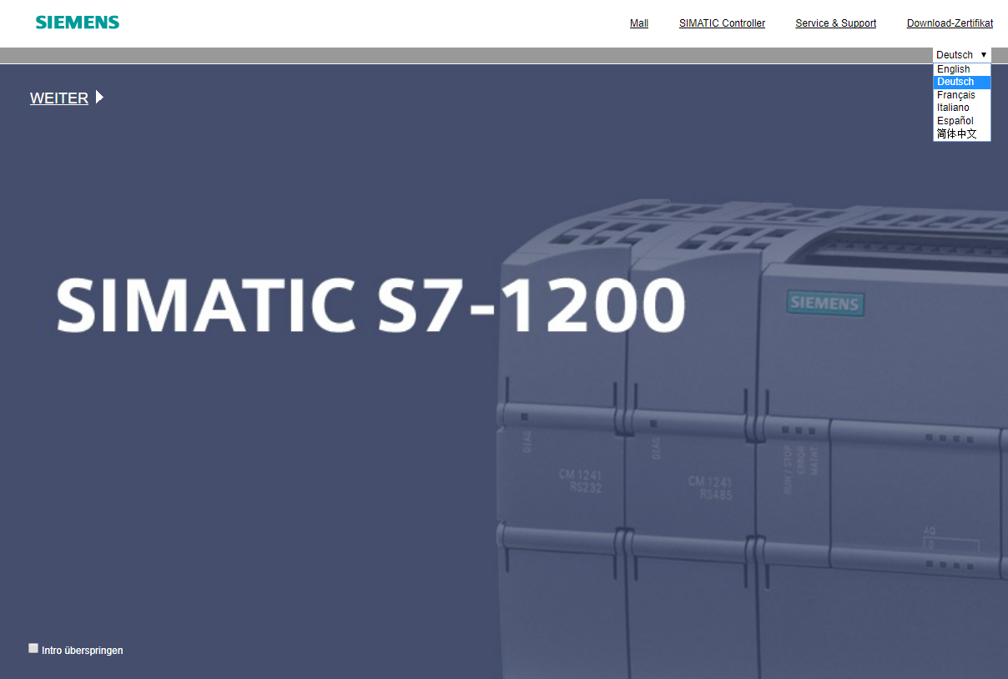

* Auf der **‚Startseite‘** erhalten wir allgemeine Informationen zur SPS und deren Status.   
  ( ® Startseite)

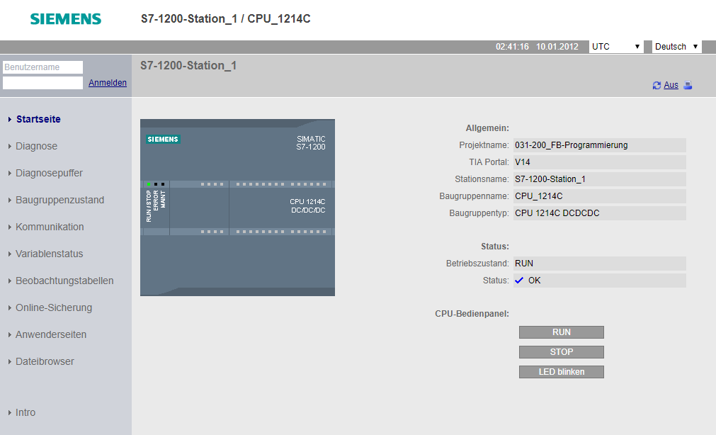

* Hardware, Firmwarestand und Seriennummer werden bei ‚Diagnose‘angezeigt.   
  ( ® Diagnose ® Identifikation)

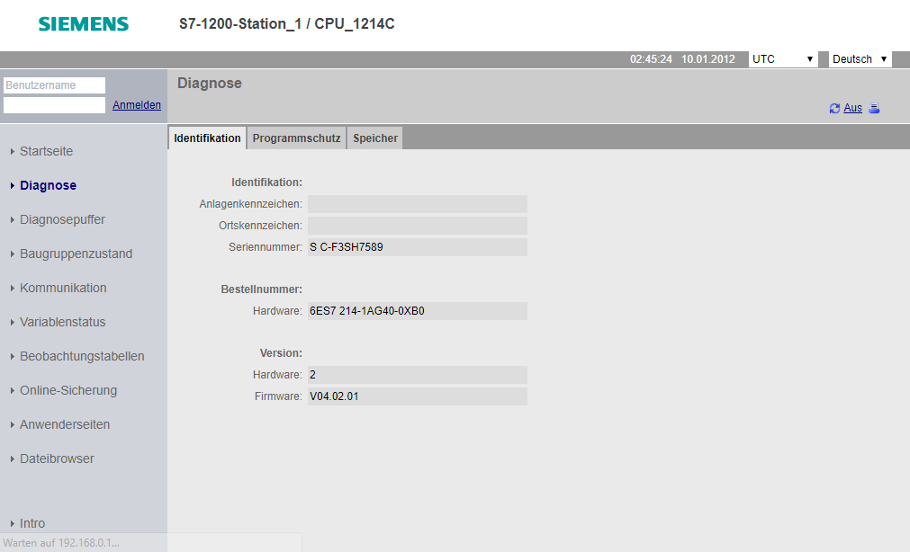

* Unter ‚Diagnosepuffer’ erhält man aussagekräftige Informationen für sämtliche Ereignisse in der CPU. Ereignismeldungen werden in einem Umlaufpuffer registriert. Die neueste Meldung wird in der obersten Zeile angezeigt.

( → Diagnosepuffer)

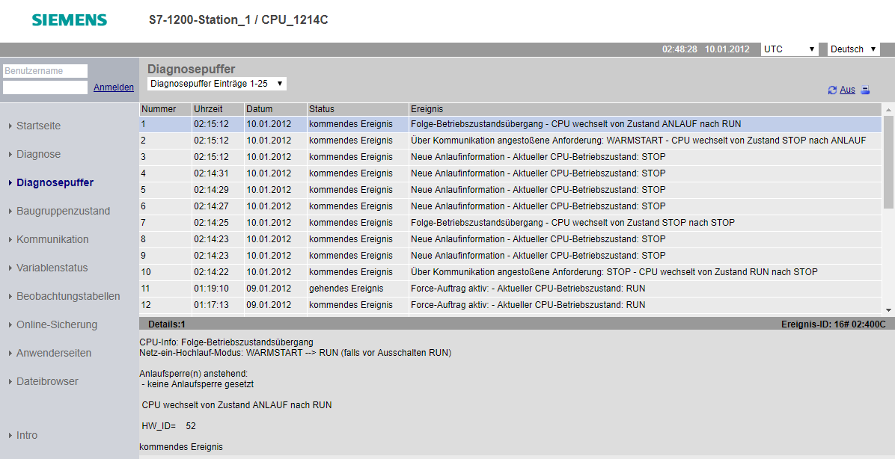

* In der Ansicht ‚Baugruppenzustand’ wird der Status zu den einzelnen Baugruppen – hier SIMATIC S7-1200 – mit weiteren Details angezeigt.

(® Baugruppenzustand )



* Die Details zu den Kommunikationseinstellungen werden unter ‚Kommunikation‘ angezeigt.

( ® Kommunikation)

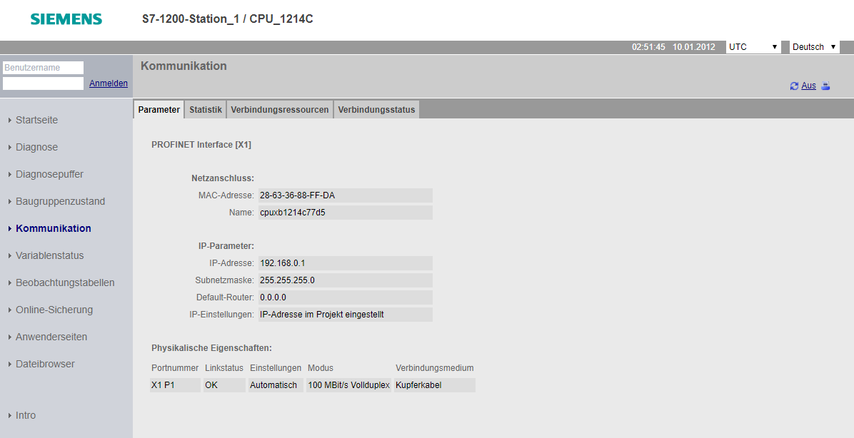

* Die Werte zu einzelnen Variablen können unter ‚Variablenstatus‘ angezeigt und auch geändert werden.

( ® Variablenstatus)

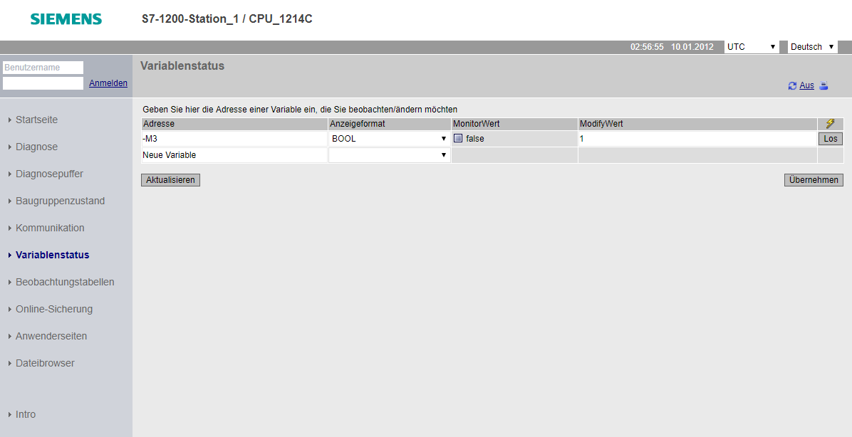

* Mit Hilfe des ‚Dateibrowsers‘ können Daten direkt auf der Speicherkarte in der CPU abgelegt oder von dieser geladen werden.

( → Dateibrowser)

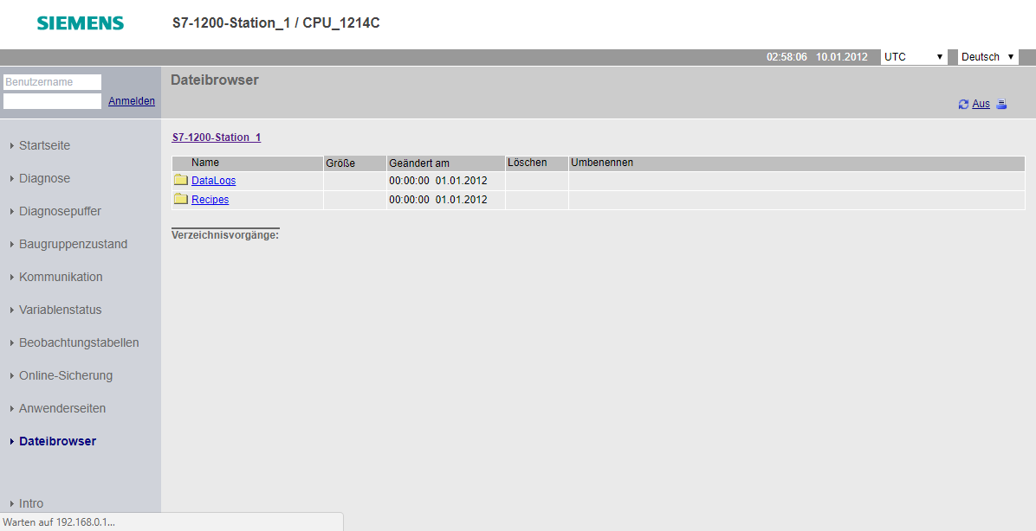

* Unter “Online-Sicherung” können Sie eine Sicherung des Projekts in der SPS erstellen und diese Sicherung später wiederherstellen. (® Online-Sicherung ® Online-Sicherung erstellen ® Online-Sicherung laden)

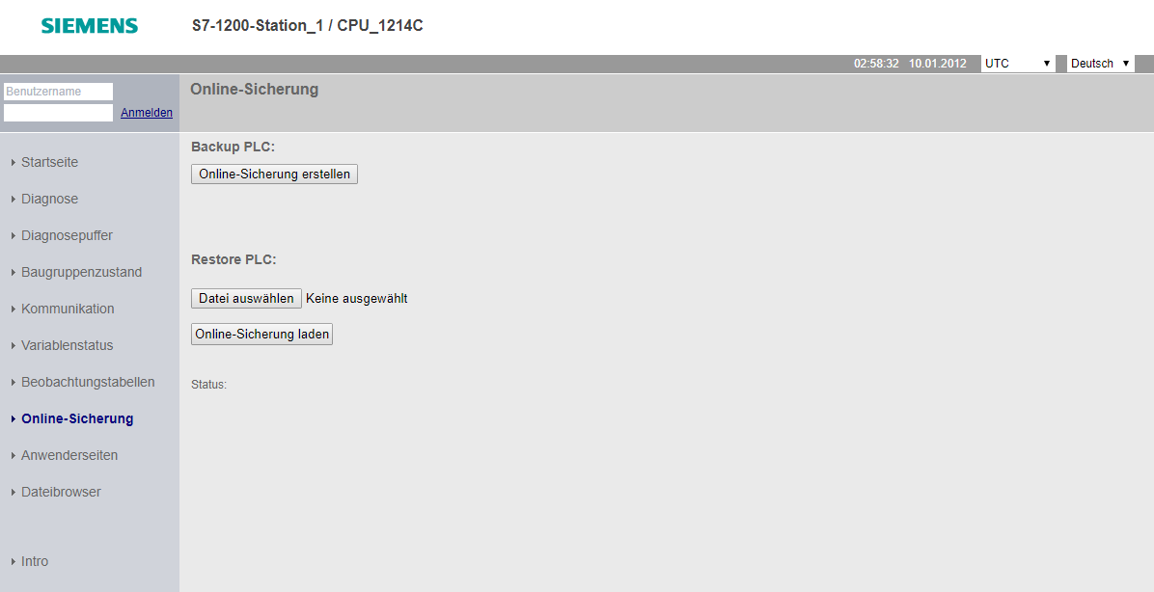

* Individuell erstellte Seiten zur Visualisierung und auch zur Bedienung von Prozessen würden unter ‚Anwenderseiten‘ angezeigt. ( ® Anwenderseiten)

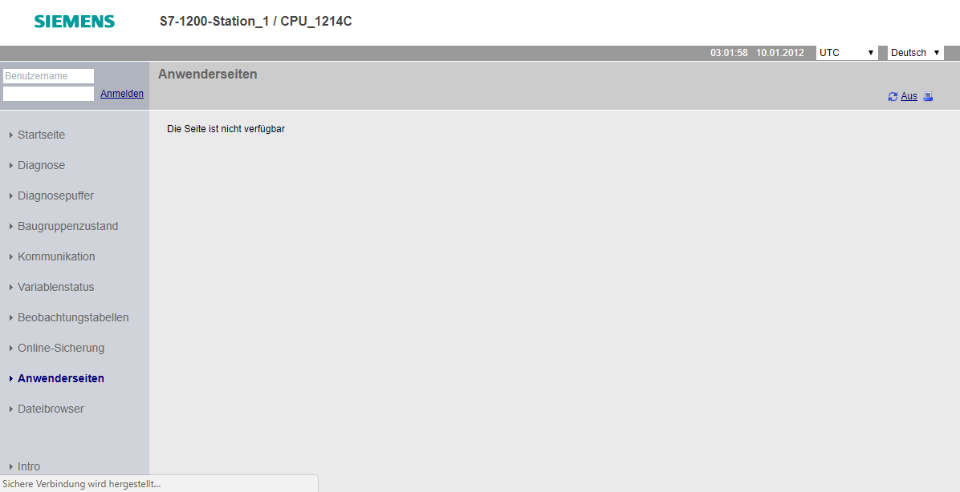

* Die Daten können direkt auf der Memory Card in der CPU gespeichert werden oder über den 'Dateibrowser' geladen werden. (→ Dateibrowser)



* 1. Checkliste

|  |  |  |
| --- | --- | --- |
| **Nr.** | **Beschreibung** | **Geprüft** |
| 1 | Projekt 031-410\_Grundlagen\_Diagnose\_2\_S7-1200… erfolgreich dearchiviert. |  |
| 2 | Webserver für die CPU 1214C aus Projekt 031-410\_Grundlagen\_Diagnose\_2\_S7-1200… erfolgreich konfiguriert. |  |
| 3 | CPU 1214C aus Projekt 031-410\_Grundlagen\_Diagnose\_2\_S7-1200… erfolgreich geladen. |  |
| 4 | Spannungsversorgung ausgeschaltet. |  |
| 5 | Signalboard AQ 1x12Bit gezogen. |  |
| 6 | Spannungsversorgung wieder eingeschaltet. |  |
| 7 | Aufruf des Webservers der CPU 1214C in einem der freigegebenen Webbrowser. |  |
| 8 | Anzeige zum fehlenden Signalboard AQ 1x12Bit im Menüpunkt Baugruppenzustand des Webservers kontrolliert. |  |

# Weiterführende Information

Zur Einarbeitung bzw. Vertiefung finden Sie als Orientierungshilfe weiterführende Informationen, wie z.B.: Getting Started, Videos, Tutorials, Apps, Handbücher, Programmierleitfaden und Trial Software/Firmware, unter nachfolgendem Link:   
  
[www.siemens.de/sce/s7-1200](http://www.siemens.de/sce/s7-1500)

**Voransicht „Weiterführende Informationen“**

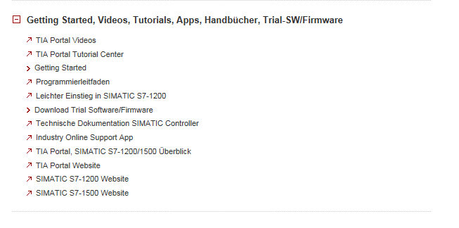

Weitere Informationen

Siemens Automation Cooperates with Education  
**siemens.de/sce**

SCE Lehrunterlagen  
**siemens.de/sce/module**

SCE Trainer Pakete  
**siemens.de/sce/tp**

SCE Kontakt Partner   
**siemens.de/sce/contact**

Digital Enterprise  
**siemens.de/digital-enterprise**

Industrie 4.0   
**siemens.de/zukunft-der-industrie**

Totally Integrated Automation (TIA)  
**siemens.de/tia**

TIA Portal  
**siemens.de/tia-portal**

SIMATIC Controller  
**siemens.de/controller**

SIMATIC Technische Dokumentation   
**siemens.de/simatic-doku**

Industry Online Support  
**support.industry.siemens.com**

Katalog- und Bestellsystem Industry Mall   
**mall.industry.siemens.com**

Siemens AG  
Digital Factory   
Postfach 4848  
90026 Nürnberg  
Deutschland

Änderungen und Irrtümer vorbehalten  
© Siemens AG 2018

**siemens.de/sce**